**Universidad Cristiana de las Asambleas de Dios**

FORMATO DE REQUERIMIENTO

**I. GENERALIDADES**

| **MODULO** | Correspondencia – Flujo Calificación Institucional MINED |
| --- | --- |
| **NÚMERO DE REQ.** | 03 |
| **FECHA** | 15/02/2022 |
| **SOLICITANTE** | Lic. Joel Carranza, Ing. Marvin Molina |

**II. DESCRIPCIÓN DEL REQUERIMIENTO. (LÓGICA DEL NEGOCIO)**

| **NOMBRE DEL PROCESO** | **DESCRIPCIÓN (Detalle del proceso paso a paso)** |
| --- | --- |
| Notificación de proceso calificación institucional MINED | 1. Recepción de notificación: El funcionario designado registra la notificación enviada por MINED en donde notifica que el proceso de calificación institucional ha iniciado 2. Registro de información: Junto con la notificación MINED envía un documento con el usuario y contraseña para acceder al listado de documentación requerida, este se registra en el sistema y la información de quién envía, a quién va dirigido, fecha y hora |
| Envió de documentación a MINED | 1. Registro de envío: El funcionario registra el envío de la documentación solicitada a MINED y queda a la espera de una respuesta |
| Recepción de observaciones por parte de MINED | 1. Registro de recepción: El funcionario registra las observaciones enviadas por MINED 2. De ser aceptado el documento enviado: el funcionario registra la notificación de aceptación junto con una felicitación 3. De no ser aceptado el documento enviado:    1. El funcionario registra las observaciones indicando la documentación faltante y fecha de entrega enviada por MINED    2. Se repiten los procesos de Envió de documentación a MINED y Recepción de observaciones por parte de MINED hasta recibir una notificación de aceptación |

**III. DIAGRAMA**

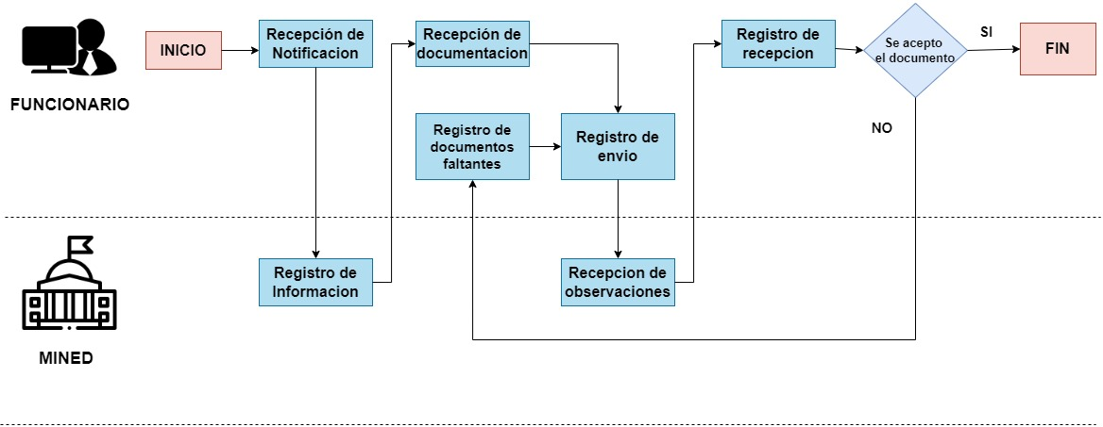

**IV. CUADRO DE VALIDACIÓN Y AUTORIZACIÓN**

| **ACCIÓN** | **RESPONSABLE** | **FECHA** | **FIRMA** |
| --- | --- | --- | --- |
| ELABORACIÓN |  | 12/02/2022 |  |
| REVISIÓN |  | 12/02/2022 |  |
| AUTORIZACIÓN |  | 12/02/2022 |  |